АЗЕРБАЙДЖАНСКИЙ ГОСУДАРСТВЕННЫЙ УНИВЕРСИТЕТ НЕФТИ И ПРОМЫШЛЕННОСТИ

ФАКУЛЬТЕТ: «ИНФОРМАЦИОННЫЕ ТЕХНОЛОГИИ И УПРАВЛЕНИЕ»
КАФЕДРА: «КОМПЬЮТЕРНАЯ ИНЖЕНЕРИЯ»
СПЕЦИАЛЬНОСТЬ: 050616 «ИНФОРМАЦИОННЫЕ ТЕХНОЛОГИИ»
ПРЕДМЕТ: «ВЕБ-СИСТЕМЫ И ТЕХНОЛОГИИ»

КУРСОВАЯ РАБОТА
ТЕМА: РАЗРАБОТКА ОНЛАЙН-СИСТЕМЫ РЕГИСТРАЦИИ СТУДЕНТОВ

Группа: 680.23
Студент: Агаев Эмиль
Преподаватель: асс. Халилов М. Э.
Зав. кафедрой: доц. Рагимова Н. А.

БАКУ - 2026
ОГЛАВЛЕНИЕ
ВВЕДЕНИЕ………………………………………………………………….…3
- ТЕОРЕТИЧЕСКАЯ ЧАСТЬ……….......…………………………….……4
  - HTML……………………………………………………………….….…....4
  - CSS……………………………………………….......................…………...9
  - JavaScript…………………………………..…………………………..…...10
- ПРАКТИЧЕСКАЯ ЧАСТЬ………………………………………....……14
  - Постановка задачи……………………………………………….……......14
  - Реализация проекта…………………………………………………….….15
ЗАКЛЮЧЕНИЕ…………………………………..…………………………..37 СПИСОК ИСПОЛЬЗОВАННОЙ ЛИТЕРАТУРЫ…………..…………..38
ПРИЛОЖЕНИЕ……………………………………………………....….…...39

ВВЕДЕНИЕ
В условиях цифровизации образовательной среды автоматизация процессов взаимодействия со студентами становится приоритетной задачей для современных учебных заведений. Традиционные методы регистрации, связанные с заполнением бумажных анкет и личным присутствием, постепенно вытесняются гибкими веб-решениями. Данная работа представляет собой frontend-реализацию информационной системы, предназначенной для дистанционной регистрации студентов и оптимизации первичного сбора данных.
Основной целью данной работы является создание интерактивного пользовательского интерфейса, который обеспечивает корректный и безопасный сбор данных от поступающих. Для достижения поставленной цели будут решены следующие задачи:
- Разделение процесса регистрации на последовательные этапы;
- Разработка адаптивного интерфейса;
- Внедрение алгоритмов проверки вводимой информации для обеспечения качества и корректности данных.

- ТЕОРЕТИЧЕСКАЯ ЧАСТЬ
  - HTML
HTML (HyperText Markup Language — «язык гипертекстовой разметки») — это язык, на котором создают структуру веб‑страниц. Если перевести дословно, hypertext — это текст со ссылками, которые связывают страницы между собой, а markup — разметка, то есть система тегов. Теги подсказывают браузеру, как собрать страницу: где у неё заголовок, где абзац, список, ссылка или картинка.
Когда вы заходите на сайт, браузер загружает HTML‑файл — в нём описано, какие элементы есть на странице и в каком порядке они должны располагаться. То есть HTML задаёт «каркас» страницы, а за остальное отвечают другие инструменты. Например, CSS отвечает за внешний вид (цвета, шрифты), а язык JavaScript — за интерактивность элементов (клики, анимации, формы и другое).
Первая версия HTML была предложена учёным Тимом Бернерсом-Ли в 1991 г. В то время он работал в научном центре ЦЕРН и искал удобный способ, чтобы учёные могли обмениваться документами через интернет. А поскольку готового решения не было, Тим придумал его сам.
С тех пор HTML прошёл долгий путь: появились HTML 2.0, HTML 4.01, XHTML — и каждая версия расширяла возможности языка. Сегодня современный веб в основном опирается на стандарт HTML5, который появился в 2014 году. Его развивает и поддерживает W3C (World Wide Web Consortium) — международная некоммерческая организация, основанная Тимом Бернерсом-Ли в 1994 году.
Для чего нужен HTML?
HTML как язык разметки решает сразу три задачи. Во‑первых, он задаёт структуру страницы — организует содержимое в иерархию, которая понятна браузерам и поисковикам. Во‑вторых, HTML описывает контент: текст, изображения, таблицы, формы — всё это появляется на странице благодаря тегам. И в‑третьих, HTML служит основой для всего остального: без разметки CSS не понимает, что стилизовать, а JavaScript — с какими элементами работать.
Давайте поэтапно разберём, как браузеры отрисовывают веб-страницы:
- Вы вводите в адресную строку адрес сайта или страницы.
- Браузер отправляет запрос на сервер по этому адресу — и получает в ответ файл в формате HTML.
- Браузер читает HTML сверху вниз и строит из него структуру страницы — дерево элементов, где каждый тег становится отдельным объектом.
- Если в HTML подключены стили и скрипты, браузер загружает и их.
- В итоге всё это объединяется, и браузер отрисовывает финальную страницу, которую вы видите на экране.
Где используется HTML
Поскольку HTML — это основа веба, вы будете встречать его почти везде, где есть браузер. Но чаще всего HTML используют в трёх случаях: при создании сайтов, веб‑приложений и при вёрстке email-писем. Разберём каждый случай отдельно.
Сайты. Любая веб‑страница, которую вы открываете в браузере, построена на HTML. Это может быть новостной портал, блог, интернет‑магазин, лендинг или личный кабинет онлайн‑сервиса. Даже если сайт сделан на платформах и CMS вроде Tilda или WordPress, затем он всё равно превращается в HTML-код.
Веб‑приложения. Если сайт — это в первую очередь контент, который вы читаете и смотрите, то веб‑приложение — инструмент для взаимодействия. Google Docs, Figma, онлайн‑банк — всё это веб‑приложения. В них вы можете создавать документы, редактировать данные и выполнять другие действия. При этом структура интерфейса всё равно задаётся HTML. За интерактивное поведение отвечает JavaScript, а за обработку и обновление данных — сервер.
Email‑вёрстка. Письма от интернет‑магазинов, сервисов и рассылок — это тоже HTML. Разметка позволяет добавить в письмо изображения, кнопки, колонки и цветовые акценты. Так сложилось исторически: сначала электронная почта была только текстовой, а когда понадобились оформленные письма, HTML стал самым удобным способом передавать структуру внутри сообщения.
Структура HTML-документа
HTML состоит из тегов — команд, которые указывают браузеру, как отображать помещённый в них текст. Это и есть элементы веб-страницы. У каждого тега есть имя, которое заключается в угловые скобки < и >.
Например, в тег <p> обычно помещают текст:
<p>Привет, мир!</p>
Теги бывают парные и непарные. Парные состоят из двух тегов — открывающего и закрывающего, а непарные — из одного. При этом непарный тег тоже можно закрывать, но это необязательно.
Например, тег <img>, который позволяет разместить картинку на сайте, — непарный:
<img scr='bird.jpg' alt='photo of bird'>
У каждого тега есть атрибуты. С их помощью можно передавать элементам веб-страницы дополнительные данные: размеры, уникальный id элемента, ссылки на изображения и так далее.
Элемент <img> включает в себя два основных атрибута — src и alt. Первый добавляет ссылку на файл, а второй — подпись к картинке, которая покажется, если файл не загрузится.
Тег <p> — парный, он всегда должен закрываться тегом </p>. Парные теги применяются для разметки блоков — элементов, в которые можно вкладывать другие элементы (в том числе блоки). К ним относятся:
- контейнеры (div);
- абзацы;
- заголовки;
- списки;
- таблицы.
Так выглядит код веб-страницы с тегами <p> и <img>:
<p>
Какой-нибудь сопроводительный текст.
</p>
<img src='image.png'>
<p>А тут ещё один абзац, чтобы заполнить пустоту.</p>
Ключевые HTML‑теги
На практике большинство задач решается 15–20 базовыми тегами — самые важные из них даны в таблице ниже.
Тег | Что делает
<html> | Корневой элемент HTML-документа — внутри него находится всё содержимое страницы
<head> | Служебная часть документа — здесь хранятся метаданные, заголовок страницы, а также подключаемые стили, шрифты и другие файлы
<body> | Тело страницы — здесь находится основной контент, который видит пользователь на странице в браузере
<title> | Заголовок страницы — отображается во вкладке браузера и в поисковой выдаче
<h1> — <h6> | Заголовки разных уровней — от самого важного (<h1>) до самого незначительного (<h6>)
<p> | Абзац текста — отдельный текстовый блок (параграф)
<a> | Ссылка для перехода на другую страницу, файл или раздел на этой же странице
<ul> | Маркированный список — перечень пунктов с маркерами (буллетами) вместо цифр
<ol> | Нумерованный список — перечень пунктов с цифрами
<li> | Элемент списка — тег для каждого пункта в маркированном или нумерованном перечне
<img> | Изображение — вставляет картинку на страницу из файла или по ссылке
<video> | Вставляет видеоролик на страницу
<div> | Универсальный контейнер для группировки нескольких HTML-элементов
<span> | Строчный контейнер для выделения части текста
<header> | Шапка страницы или раздела — верхняя часть, где находится логотип, меню и другие вводные элементы
<footer> | Нижняя часть страницы, куда обычно добавляют служебную информацию: контакты, копирайт, ссылки на документы и дополнительную навигацию
<form> | Форма для ввода данных и их отправки на сервер
<input> | Поле для ввода данных в форме

  - CSS
CSS — это язык описания внешнего вида документа, то есть он отвечает за то, как выглядят веб-страницы: цвет фона и декоративных элементов, размер и стиль шрифтов. Термин расшифровывается как Cascading Style Sheets (каскадные таблицы стилей). CSS взаимодействует с другим языком разметки — HTML, который отвечает за размещение элементов на странице.
Использование тегов для форматирования текста в HTML загромождает исходный код, усложняет его, а значит, вероятность допустить в нем ошибку становится выше. Для того чтобы этого избежать, создали отдельный язык для стилевой разметки — CSS. Кроме размера и цвета шрифтов, этот язык разметки регулирует разделение заголовков, подзаголовков и основного текста, размер полей и отступов, отдельные цветовые фреймы для выделения текста, цвет основного фона, шапки и подвала.
Как устроены таблицы стилей?
CSS, как и любой язык, имеет свой синтаксис. В нем есть правила — значения, которые определяют внешний вид элементов. CSS-правило состоит из селектора, CSS-свойств и их значений:
- Селекторы — это метки, которые помогают браузеру понять, к какой части HTML-кода нужно применить заданные параметры.
- CSS-свойства — это определенные параметры оформления, например цвет элемента или текста (color) или цвет фона (background).
- Значение — это просто значение, оно выражается текстом или числом, например черный (black).
p {
color: black
}
CSS-правила в коде заключаются в фигурные скобки {…}. Перед открытием скобки обязательно нужно указать селектор, к которому относится это правило.
Подключение стилей CSS
Чтобы использовать CSS совместно с HTML, можно выбрать один из способов:
- Весь код, написанный на CSS, прописывается в отдельном внешнем файле с расширением .css. Его подключают к HTML-странице при помощи тега <link href> — это служебный тег, который на странице не будет видно:
<head>
<link href=”style.css” rel=”stylesheet”>
</head>
Атрибут rel со значением stylesheet указывает, что в документе применяются именно стили текста. Это важно, так как, кроме применения стилей, тег <link> используется еще во множестве разных значений.
- Прописать стили CSS внутри конкретного тега с помощью атрибута style:
<p style="color: black; background: #eeeeee"> Добавление стиля с помощью атрибута style</p>
В этом случае можно не использовать фигурные скобки, потому что и без них браузеру будет понятно, к какому элементу относится правило.
  - JAVASCRIPT
JavaScript — это интерпретируемый язык программирования, который используют для написания frontend- и backend-частей сайтов, а также мобильных приложений. Часто в текстах и обучающих материалах название языка сокращают до JS. Это язык программирования высокого уровня, то есть код на нем понятный и хорошо читается.
Особенности JavaScript
JavaScript простыми словами называют языком скриптов или сценариев. Скрипты — это набор инструкций, которые выполняются при загрузке страницы. Браузер самостоятельно интерпретирует код на JavaScript, для этого даже не требуется компиляция (перевод языка программирования в машинный код).
Скрипты можно прописать внутри кода страницы или подключить к HTML отдельным файлом. Например в стандартной разметке index.html JS-код прописывают внутри тега script, помещенного в тег body:
<script>
console.log('Привет, мир!');
</script>
Но обычно для этого создается отдельный файл с расширением .js. Его называют script.js и прописывают код в нем. А в основном коде уже внутри тега script прописывают путь к этому файлу:
<script src="script.js"></script>
Где применяется JavaScript?
- Клиентская часть веб—приложений (frontend). Это интерфейс страницы, то есть всё, что видит пользователь: контент, кнопки, формы обратной связи, меню. С помощью JS интерфейс реагирует на действия пользователя (клики мыши, нажатия клавиш), также язык отвечает за запоминание данных и автозаполнение форм.
- Серверная часть веб—приложений (backend). Серверный код пишут на платформе Node.js. На JS работают, например, запросы AJAX (asynchronous javascript and XML), которые отправляются на сервер в фоновом режиме, без перезагрузки веб-страницы, и push-уведомления — всплывающие сообщения в браузере, которые реализуются с помощью технологии Comet. Такие уведомления приходят со специального Comet-сервера, который постоянно поддерживает соединение с браузером. Как раз с помощью JavaScript устанавливается это соединение.
- Мобильные приложения на Android, iOS, Windows Mobile — когда нужно кросс-платформенное приложение или адаптация веб-приложения, а языков Kotlin (для Android) и Swift (для iOS) недостаточно, то используется JavaScript.
Для чего нужен JS?
Примеры задач, которые решает JS:
- Взаимодействие с пользователем. Всплывающие окна с полем для ввода почты или других данных, уведомления об использовании cookie.
- Обработка данных HTML. JS помогает заполнить необходимые поля в формах, проверять буквенные и числовые значения, а также управлять HTML-элементами на странице. Например, в конструкторе лендингов Tilda можно перетаскивать блоки и по клику менять шрифты, цвета текста, фонов и другие значения.
- Анимация. Это не только движущиеся объекты на странице и кнопки, но и карусель в галерее или плавная прокрутка страницы. Например, Pinterest с помощью JavaScript создал эффект бесконечной ленты.
- Математические вычисления. С помощью JS-скриптов на сайтах реализованы калькуляторы, например подсчет суммы заказа в корзине интернет-магазина.
- Мобильные приложения: С использованием фреймворков, таких как React Native и NativeScript, JavaScript может быть использован для создания мобильных приложений для разных платформ.
- Серверный JavaScript: используется на серверной стороне с использованием платформы Node.js для создания высокопроизводительных и масштабируемых веб-приложений.
- Обработка событий: JavaScript используется для обработки событий, таких как клики мышью, нажатия клавиш, отправка форм и другие действия пользователя. Это позволяет создавать реактивные и отзывчивые интерфейсы.

- ПРАКТИЧЕСКАЯ ЧАСТЬ
  - ПОСТАНОВКА ЗАДАЧИ
Цель: разработка клиентской части (frontend) веб-интерфейса системы онлайн-регистрации студентов. Система должна представлять собой многошаговую форму, обеспечивающую последовательный сбор персональных и академических данных пользователя.
Функциональные требования: необходима разработка 4 логически связанных страницы:
- Главная страница содержит краткую инструкцию по подаче документов и инициализацию процесса (очистка предыдущих сессий).
- Страница ввода персональных данных собирает идентификационную информацию (ФИО, e-mail, контактный телефон) с первичной проверкой корректности ввода.
- Страница ввода академических данных позволяет выбрать образовательное направление (факультет), загрузить копии документов (аттестат/диплом) и подтвердить согласие на обработку персональных данных.
- Страница подтверждения информирует пользователя об успешном завершении процесса и генерирует уникальный номер заявки.
Технические требования:
- Использование чистого кода без сторонних библиотек (HTML5, CSS3, JavaScript).
- Обеспечение сохранности данных при переходах между страницами и при возврате на предыдущий шаг с использованием веб-хранилища sessionStorage;
- Реализация клиентской проверки заполнения обязательных полей и формата вводимых данных (запрет цифровых символов в поле ФИО, проверка маски e-mail).
Результат: работоспособный прототип системы, который позволяет пользователю пройти полный путь от ознакомления с правилами до получения подтверждения о регистрации, сохраняя консистентность данных на протяжении всей сессии.
2.2. РЕАЛИЗАЦИЯ ПРОЕКТА
Приступим к разработке веб-сайта для онлайн-системы регистрации студентов. Для этого, например, можно использовать среду Visual Studio Code с расширением Live Server (для динамичного отображения изменений кода в файлах).
Структура нашего веб-сайта:
- index.html — главная страница (Описание и кнопка "Начать регистрацию")
- step1.html — личные данные (ФИО, e-mail, номер телефона).
- step2.html — академические данные (Выбор факультета, загрузка аттестата).
- success.html — страница подтверждения и номер заявки.
- style.css – дизайн нашего веб-сайта.
- state.js — логика обработки.
- validation.js — дополнительные проверки.
Главная страница
Файл index.html выполняет роль "витрины". Его задача — поприветствовать абитуриента, объяснить правила подачи документов и дать четкий призыв к действию.
<!DOCTYPE html>
<html lang="ru">
<head>
<meta charset="UTF-8">
<meta name="viewport" content="width=device-width, initial-scale=1.0">
<title>Портал регистрации студентов</title>
<link rel="stylesheet" href="style.css">
</head>
<body>
<div class="container" style="max-width: 600px;">
<header style="text-align: center; margin-bottom: 30px;">
<div class="logo" style="font-size: 40px; margin-bottom: 10px;">🎓</div>
<h1>Приемная комиссия</h1>
<p style="color: #666;">Добро пожаловать на официальный портал онлайн-регистрации студентов.</p>
</header>

<main>
<section class="info-section" style="background: #f8f9fa; padding: 20px; border-radius: 8px; margin-bottom: 25px;">
<h3>Для регистрации вам понадобятся:</h3>
<ul style="line-height: 1.8; color: #444;">
<li>Паспортные данные и контакты</li>
<li>Сведения о предыдущем образовании</li>
<li>Электронная копия аттестата или диплома (PDF/JPG)</li>
</ul>
</section>

<div class="steps-preview" style="display: flex; justify-content: space-between; margin-bottom: 30px; font-size: 0.9em; color: #888;">
<div style="text-align: center; flex: 1;">
<div style="font-weight: bold;">Шаг 1</div>
Личные данные
</div>
<div style="text-align: center; flex: 1; border-left: 1px solid #ddd; border-right: 1px solid #ddd;">
<div style="font-weight: bold;">Шаг 2</div>
Документы
</div>
<div style="text-align: center; flex: 1;">
<div style="font-weight: bold;">Шаг 3</div>
Подтверждение
</div>
</div>

<button type="button" class="btn-next" onclick="startRegistration()">
Заполнить анкету
</button>
</main>
</div>

<script>
function startRegistration() {
// Очистка старых данных перед началом новой сессии
sessionStorage.clear();
window.location.href = 'step1.html';
}
</script>
</body>
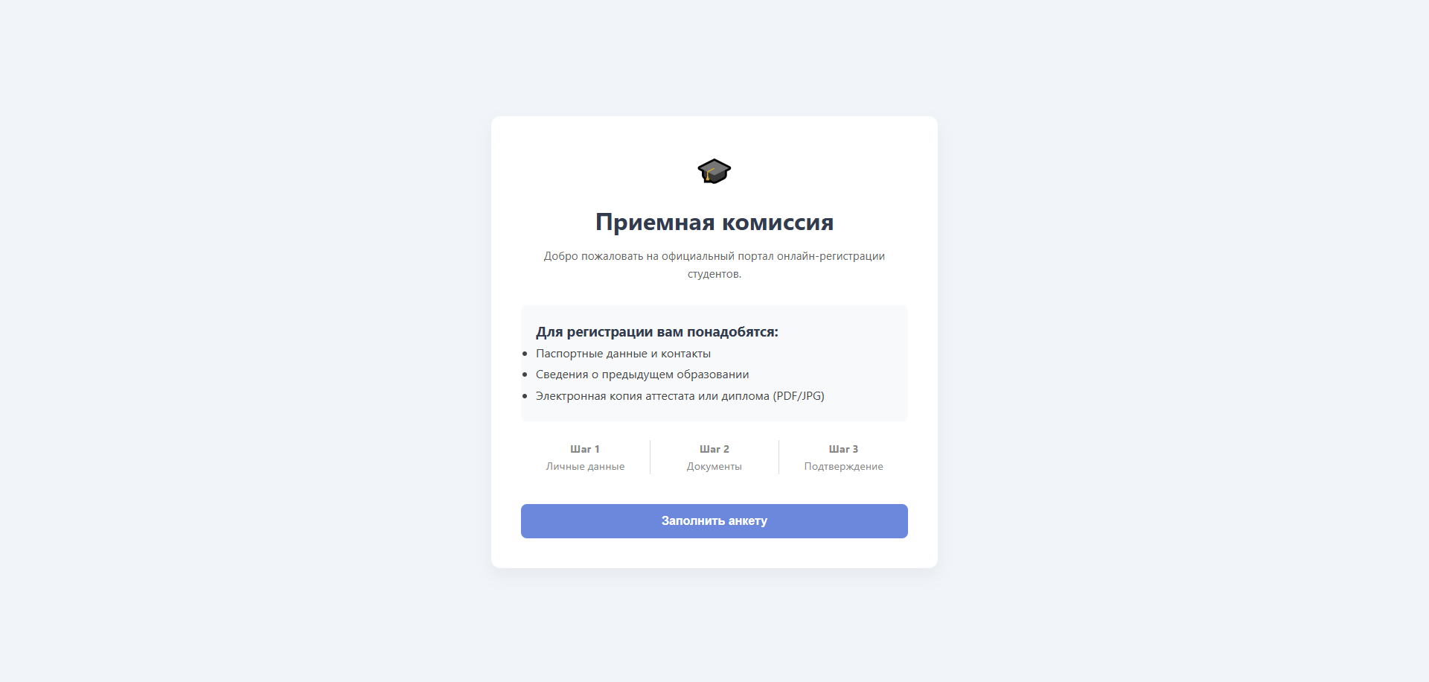
</html>

Страница ввода личных данных
Теперь создадим страницу step1.html для ввода личных данных. Здесь главная задача — использовать семантические теги и правильные типы input (например, type="email", type="tel").
<!DOCTYPE html>
<html lang="ru">
<head>
<meta charset="UTF-8">
<meta name="viewport" content="width=device-width, initial-scale=1.0">
<title>Регистрация</title>
<link rel="stylesheet" href="style.css">
</head>
<body>
<div class="container">
<!-- индикатор прогресса -->
<div class="progress-bar">
<div class="step active">1. Личные данные</div>
<div class="step">2. Академические данные</div>
</div>

<form id="step1-form">
<h2>Расскажите о себе</h2>
<!-- используем required, чтобы система не принимала пустые поля -->
<div class="form-group">
<label for="fullName">ФИО *</label>
<input type="text" id="fullName" required>
</div>

<div class="form-group">
<label for="email">E-mail *</label>
<input type="email" id="email" required>
</div>

<div class="form-group">
<label for="phone">Телефон *</label>
<input type="tel" id="phone" required>
</div>

<button type="submit" class="btn-next">Далее</button>
</form>
</div>

<script src="validation.js"></script>
<script src="state.js"></script>
</body>
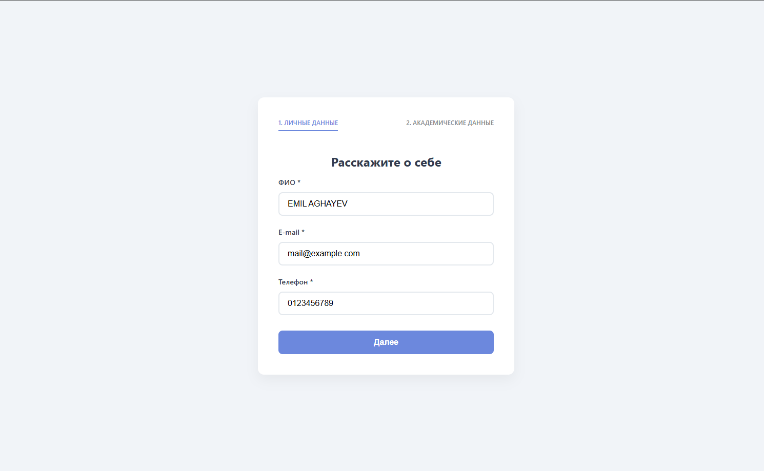
</html>

Страница ввода академических данных
На странице step2.html мы собираем информацию об образовании и создаём возможность загрузки файла аттестата.
<!DOCTYPE html>
<html lang="ru">
<head>
<meta charset="UTF-8">
<meta name="viewport" content="width=device-width, initial-scale=1.0">
<title>Регистрация</title>
<link rel="stylesheet" href="style.css">
</head>
<body>
<div class="container">
<div class="progress-bar">
<div class="step">1. Личные данные</div>
<div class="step active">2. Академические данные</div>
</div>

<form id="step2-form">
<h2>Образование</h2>

<div class="form-group">
<label for="faculty">Выберите факультет *</label>
<select id="faculty" required>
<option value="">-- Не выбран --</option>
<option value="it">Информационные технологии</option>
<option value="economics">Экономика и менеджмент</option>
<option value="design">Дизайн и архитектура</option>
<option value="oil">Нефтегазовая промышленность</option>
<option value="analytics">Аналитика</option>
</select>
</div>

<div class="form-group">
<label for="diploma">Сканирование аттестата/диплома (PDF, JPG) *</label>
<input type="file" id="diploma" accept=".pdf, .jpg, .jpeg" required>
</div>

<div class="form-group">
<label>
<input type="checkbox" id="terms" required>
Я согласен с условиями обработки данных
</label>
</div>

<div style="display: flex; gap: 10px;">
<button type="button" class="btn-next" style="background:#6c757d" onclick="location.href='step1.html'">Назад</button>
<button type="submit" class="btn-next">Завершить</button>
</div>
</form>
</div>
<script src="state.js"></script>
</body>
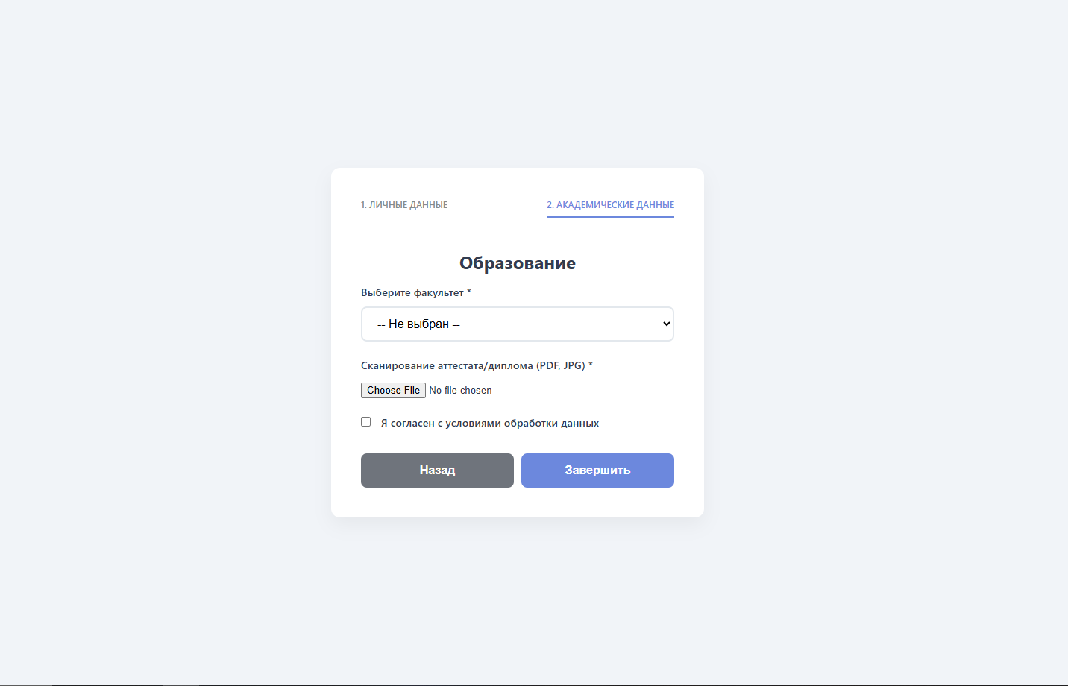
</html>

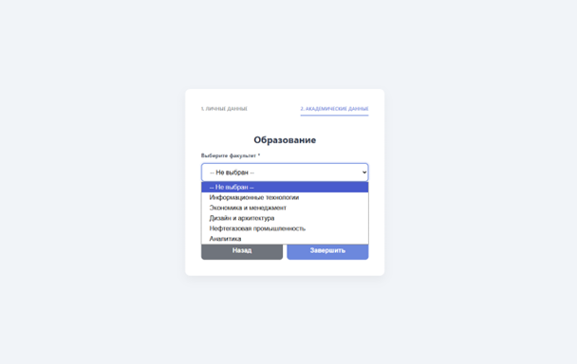
Выбор факультета из выпадающего списка:

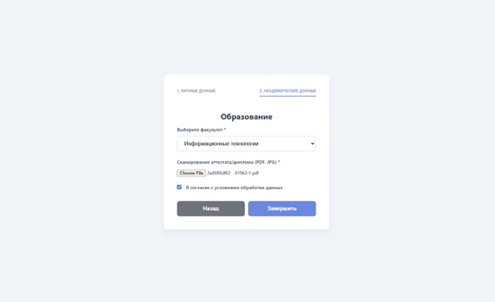
Страница подтверждения
Страница success.html просто поздравляет пользователя и выводит данные из сессии.
<!DOCTYPE html>
<html lang="ru">
<head>
<meta charset="UTF-8">
<meta name="viewport" content="width=device-width, initial-scale=1.0">
<title>Успешная регистрация</title>
<link rel="stylesheet" href="style.css">
</head>
<body>
<div class="container" style="text-align: center;">
<div style="font-size: 50px; color: #28a745;">✔</div>
<h1>Заявка принята!</h1>
<p>Уважаемый(ая) <strong id="userName">Студент</strong>, ваша регистрация прошла успешно.</p>
<p>Номер вашей заявки: <strong>#<span id="appId"></span></strong></p>
<button class="btn-next" onclick="sessionStorage.clear(); location.href='index.html'">На главную</button>
</div>

<script>
const data = JSON.parse(sessionStorage.getItem('studentData'));
if (data) {
document.getElementById('userName').textContent = data.fullName;
document.getElementById('appId').textContent = Math.floor(Math.random() * 100000);
}
</script>
</body>

</html>

Дизайн веб-сайта
Чтобы превратить простой интерфейс в современный и профессиональный, мы создаём файл style.css. Мы используем мягкую цветовую палитру, типографику без засечек и эффекты теней, чтобы сайт выглядел как надежное государственное или образовательное приложение.
/* Переменные для удобного управления цветами */
:root {
--primary-color: #4a90e2; /* Дружелюбный синий */
--secondary-color: #f0f4f8; /* Светло-голубой фон */
--success-color: #27ae60; /* Зеленый для успеха */
--text-dark: #2c3e50; /* Почти черный для текста */
--text-light: #7f8c8d; /* Серый для описаний */
--white: #ffffff;
--border-radius: 12px;
--transition: all 0.3s ease;
}

* {
box-sizing: border-box;
margin: 0;
padding: 0;
}

body {
font-family: 'Inter', -apple-system, BlinkMacSystemFont, "Segoe UI", Roboto, sans-serif;
background-color: var(--secondary-color);
color: var(--text-dark);
line-height: 1.6;
display: flex;
justify-content: center;
align-items: center;
min-height: 100vh;
padding: 20px;
}

/* Контейнер-карточка */
.container {
background: var(--white);
max-width: 500px;
width: 100%;
padding: 40px;
border-radius: var(--border-radius);
box-shadow: 0 10px 25px rgba(0, 0, 0, 0.05);
animation: fadeIn 0.5s ease-in-out;
}

@keyframes fadeIn {
from { opacity: 0; transform: translateY(10px); }
to { opacity: 1; transform: translateY(0); }
}

/* Заголовки */
h1, h2 {
margin-bottom: 10px;
font-weight: 700;
text-align: center;
color: var(--text-dark);
}

p {
text-align: center;
color: var(--text-light);
margin-bottom: 30px;
font-size: 0.95rem;
}

/* Прогресс-бар */
.progress-bar {
display: flex;
justify-content: space-between;
margin-bottom: 40px;
position: relative;
}

.step {
font-size: 0.75rem;
font-weight: 600;
text-transform: uppercase;
color: var(--text-light);
position: relative;
z-index: 1;
padding-bottom: 5px;
}

.step.active {
color: var(--primary-color);
border-bottom: 2px solid var(--primary-color);
}

/* Поля ввода */
.form-group {
margin-bottom: 20px;
}

.form-group label {
display: block;
margin-bottom: 8px;
font-size: 0.9rem;
font-weight: 600;
}

input[type="text"],
input[type="email"],
input[type="tel"],
select {
width: 100%;
padding: 12px 16px;
border: 2px solid #e1e8ed;
border-radius: 8px;
font-size: 1rem;
transition: var(--transition);
outline: none;
}

input:focus, select:focus {
border-color: var(--primary-color);
box-shadow: 0 0 0 4px rgba(74, 144, 226, 0.1);
}

/* Кнопки */
.btn-next {
width: 100%;
padding: 14px;
background-color: var(--primary-color);
color: white;
border: none;
border-radius: 8px;
font-size: 1rem;
font-weight: 600;
cursor: pointer;
transition: var(--transition);
margin-top: 10px;
}

.btn-next:hover {
background-color: #357abd;
transform: translateY(-1px);
box-shadow: 0 4px 12px rgba(74, 144, 226, 0.2);
}

.btn-next:active {
transform: translateY(0);
}

/* Стили для чекбоксов */
.form-group label input[type="checkbox"] {
margin-right: 10px;
}

/* Стили для страницы успеха */
.success-icon {
width: 80px;
height: 80px;
background: #e8f5e9;
color: var(--success-color);
border-radius: 50%;
display: flex;
justify-content: center;
align-items: center;
font-size: 40px;
margin: 0 auto 20px;
}

/* Адаптивность к размерам экрана */
@media (max-width: 480px) {
.container {
padding: 20px;
}
}
Логика и валидация через JS
Добавим в файл state.js обработку второй формы. Он должен уметь работать на обеих страницах.
document.addEventListener('DOMContentLoaded', () => {
const step1Form = document.getElementById('step1-form');
const step2Form = document.getElementById('step2-form');

// Логика для первой страницы
if (step1Form) {
const savedData = JSON.parse(sessionStorage.getItem('studentData')) || {};
if(savedData.fullName) document.getElementById('fullName').value = savedData.fullName;
if(savedData.email) document.getElementById('email').value = savedData.email;
if(savedData.phone) document.getElementById('phone').value = savedData.phone;

step1Form.addEventListener('submit', (e) => {
e.preventDefault();
const data = {
fullName: document.getElementById('fullName').value,
email: document.getElementById('email').value,
phone: document.getElementById('phone').value
};
sessionStorage.setItem('studentData', JSON.stringify(data));
window.location.href = 'step2.html';
});
}

// Логика для второй страницы
if (step2Form) {
step2Form.addEventListener('submit', (e) => {
e.preventDefault();

// Получаем данные из первой формы
const existingData = JSON.parse(sessionStorage.getItem('studentData')) || {};

// Добавляем данные второй формы
const finalData = {
...existingData,
faculty: document.getElementById('faculty').value,
fileName: document.getElementById('diploma').files[0].name
};

console.log('Отправка данных на сервер:', finalData);
sessionStorage.setItem('studentData', JSON.stringify(finalData));
});
}
});
Скрипт validation.js подключаем для обнаружения ошибок ввода данных.
// Маска для телефона и запрет цифр в имени
document.querySelectorAll('input').forEach(input => {
input.addEventListener('blur', () => {
input.classList.add('touched');
});
});

const nameInput = document.getElementById('fullName');
if (nameInput) {
nameInput.addEventListener('input', (e) => {
// Удаляем цифры, если пользователь пытается их ввести в ФИО
e.target.value = e.target.value.replace(/[0-9]/g, '');
});
}
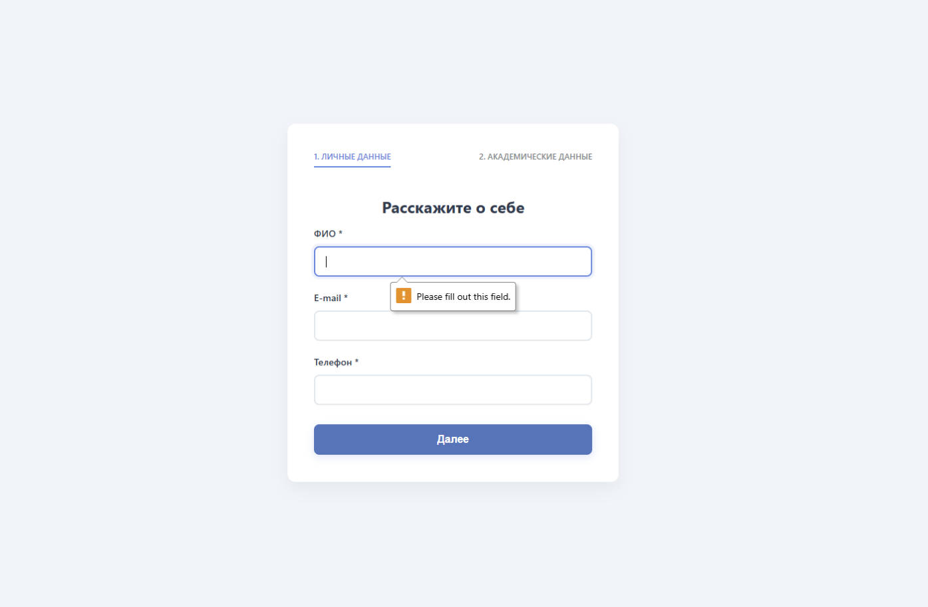
Система не принимает пустые поля, также не допускается ввод чисел в поле ФИО:

ЗАКЛЮЧЕНИЕ
В ходе выполнения данного проекта была спроектирована и реализована frontend-часть системы онлайн-регистрации студентов. Разработанное решение представляет собой прототип клиентского интерфейса, готовый к интеграции с серверной частью (backend).
Созданный проект полностью решает задачу по упрощению процесса подачи документов. Благодаря модульной структуре кода, система легко поддается масштабированию: в неё могут быть добавлены новые этапы регистрации или интеграция с внешними API-сервисами.
Данный проект показывает, как использование чистого технологического стека (JS, HTML5, CSS3) позволяет создавать производительные и интуитивно понятные веб-приложения для государственного и образовательного секторов.

СПИСОК ИСПОЛЬЗОВАННОЙ ЛИТЕРАТУРЫ
- HTML: что это за язык разметки, зачем он нужен и стоит ли его изучать – Skillbox (https://skillbox.ru/media/code/chto_takoe_html/)
- Основы HTML - Изучение веб-разработки – MDN (https://developer.mozilla.org/ru/docs/Learn_web_development/Getting_started/Your_first_website/Creating_the_content)
- CSS: что это такое, основы языка разметки стилей и как верстать – Skillfactory (https://blog.skillfactory.ru/glossary/css/)
- JavaScript (JS): что это такое, для чего нужен язык программирования – Skillfactory (https://blog.skillfactory.ru/glossary/javascript/)
- Что такое JavaScript? - Изучение веб-разработки – MDN (https://developer.mozilla.org/ru/docs/Learn_web_development/Core/Scripting/What_is_JavaScript)

ПРИЛОЖЕНИЕ
Репозиторий:

- https://github.com/emilhus04/emilaghayev_680.23_webtech_coursework

Страница сайта на хостинге GitHub Pages:

- https://emilhus04.github.io/emilaghayev_680.23_webtech_coursework/

